**Engenharia de Requisitos – Professor Osvaldo Kotaro Takai**

ADS-3 A

Faculdade IMPACTA

Alunos: Anderson Vieira RA 1800221, Mariane Plenckauskas RA 1800024, Andrei O. S. Costa RA 1800506, Adriano Araujo RA 1800724, Manoel Querino 1800512

AC3: Em Grupo de OPE

● Auxiliar os grupos de OPE a desenvolver DFDs Essenciais da Capacidade 2.  
● Realizar a Análise de Eventos.  
● Descrever Processos de Negócio.

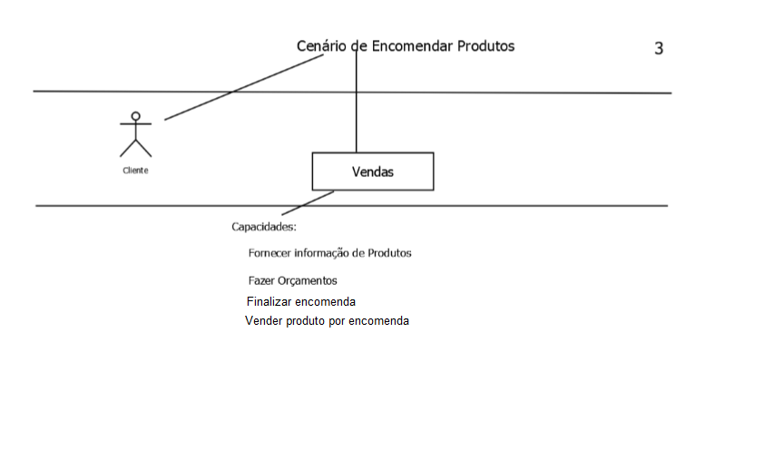

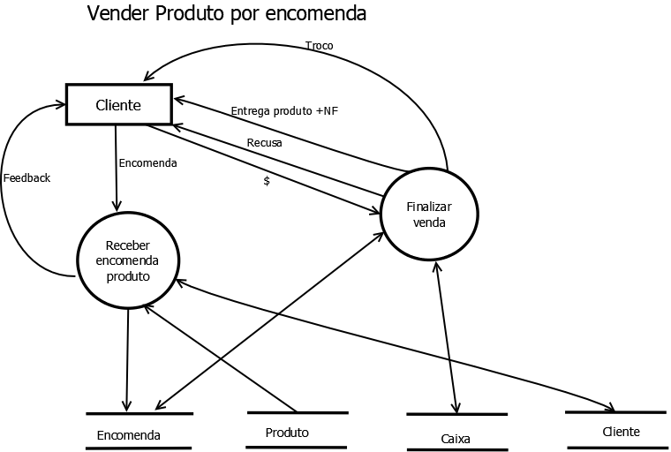

**Descrição do Processo de Negócio**

**Receber encomenda de produto**

**Evento: Cliente encomenda produto**

**Objetivo: Vender produto encomendado por cliente**

**Trabalhador envolvido: Vendedor**

* Verifica se os produtos contidos na encomenda realizada pelo cliente podem ser atendidos.
* Caso algum produto contido na encomenda realizada pelo cliente não puder ser atendido, informa ao cliente que a encomenda foi recusada e finaliza.
* Verifica se J4 Cosméticos já possui as informações do cliente.
* Se as informações do cliente não existirem, então elas são guardadas em Cliente, caso contrário atualiza as informações se necessário.
* Verifica se o valor pago pelo cliente é o valor exato da encomenda realizada pelo cliente.
* Caso o valor pago pelo cliente seja menor que a encomenda realizada, informa ao cliente que a encomenda foi recusada e finaliza.
* Caso o valor pago pelo cliente seja maior que a encomenda realizada, informa ao cliente e disponibiliza o troco.
* Guarda valor pago pelo cliente em caixa.
* Entrega produto e nota fiscal ao cliente e finaliza.
* Guarda encomenda do produto em encomenda.
* Finalizar Venda

